Caso de Teste ST-2304 :: Versão: 1 :: EXP_MOV_MAT_RF17/18/19_04

MVOL – status 8
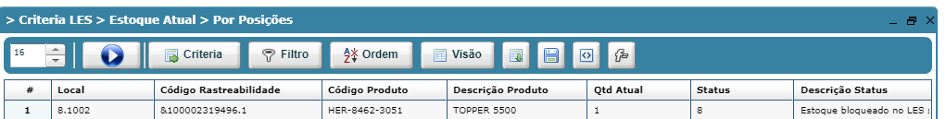

Local não controla código
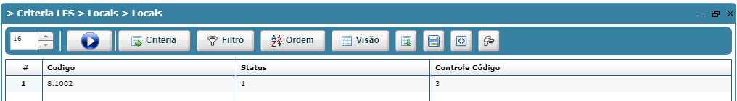

(movimentar para) Local não controla código
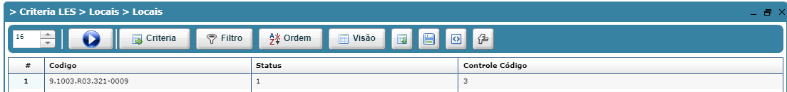

Não listou
